



2019-2025年中国公共广播系统行业市场深度调查及发展研究预测报告

Annual Research and Consultation Report of Panorama Survey and Development Strategy on China Industry

（中国企业高层战略决策参考必备）
2019
关注微信，
行业干货，
财经资讯，
一手掌握。

●行业研究咨询报告（推荐指数★★★★★★）
《中国行业研究咨询报告》是中研普华依托国家统计局、国家发改委、国家经济信息中心、国务院发展研究中心、国家海关总署、全国商业信息中心、中国经济景气监测中心提供的最新行业运行数据为基础，验证于与我们建立联系的全国科研机构、行业协会组织的权威统计资料。凭借中研普华在其多年的行业研究经验基础上建立起的完善产业研究体系，一整套的产业研究方法始终处于行业领先地位，是目前国内覆盖面最全面、研究最为深入、数据资源最为强大的行业研究报告系列。
《中国行业研究咨询报告》充分体现了中研普华所特有的与国际接轨的咨询背景和专家智力资源的优势，以客户需求为导向，以行业为主线，全面整合行业、市场、企业等多层面信息源，依据权威数据和科学的分析体系，在研究领域上突出全方位特色，着重从行业发展的方向、格局和政策环境，帮助客户评估行业投资价值，准确把握行业发展趋势，寻找最佳营销机会与商机，具有相当的预见性和权威性，是企业领导人制定发展战略、风险评估和投资决策的重要参考。

我们的优势：
丰富的专家资源和信息资源：中研普华依托国家发展改革委和国家信息中心系统丰富的数据资源，建成了独具特色和覆盖全面的产业监测体系。同时，与国内众多研究机构和专家有着密切的合作关系。《中国行业研究咨询报告》全部由国内一流经济学家、行业专家作为顾问，由多年从事相关行业的资深研究员撰写，他们长期专门从事行业研究，掌握着大量的第一手资料，加上我们严格的审稿制度，使报告的质量都有充分的保证。
行业覆盖范围广、针对性强：中研普华《中国行业研究咨询报告》的入选行业普遍具有市场前景好、行业竞争激烈和企业重组频繁等特征。我们在对行业进行综合分析的同时，还对其中重要的细分行业或产品进行单独分析。其信息量大，实用性强是任何同类产品难以企及的。
内容全面、论述生动：中研普华《中国行业研究咨询报告》在研究内容上突出全方位特色，报告以本年度最新数据的实证描述为基础，全面、深入、细致地分析各行业的市场供求、进出口形势、投资状况、发展趋势和政策取向以及主要企业的运营状况，提出富有见地的判断和投资建议；在形式上，报告以丰富的数据和图表为主，突出文章的可读性和可视性，避免套话和空话。报告附加了与行业相关的数据、政策法规目录、主要企业信息及行业的大事记等，为投资者和业界人士提供了一幅生动的行业全景图。
深入的洞察力和预见力：我们不仅研究国内市场，对国际市场也一直在进行职业的观察和分析，因此我们更能洞察这些行业今后的发展方向、行业竞争格局的演变趋势以及技术标准、市场规模、潜在问题与行业发展的症结所在。我们有100多位专家的智慧宝库为您提供决策的洞察这些行业今后的发展方向、行业竞争格局的演变趋势以及技术标准、市场规模、潜在问题与行业发展的症结所在。
有创造力和建设意义的策略：对行业或具体产品的投资特性、市场规模、供求状况、行业竞争状况（结构与主要竞争企业）、发展趋势等进行分析和论证，寻求规律、发展机会、现存问题的解决方案、做大做强的对策等等。

一、报告简介 PROFILE

2019-2025年中国公共广播系统行业市场深度调查及发展研究预测报告
【出版日期】 2019年9月 | 【报告页码】 72页 | 【图表数量】 39个
【中文全套】 RMB 13000 | 【中文电子】 RMB 12500 | 【中文印刷】 RMB 12500
【英文全套】 USD 6500 | 【英文电子】 USD 6000 | 【英文印刷】 USD 6000
【全国热线】 400-856-5388 400-086-5388 全国免费热线 |  | 中研普华公司介绍
【订阅热线】 0755-25425716 25425726 25425736 |  | 了解中研普华的实力
【订阅热线】 0755-25425756 25425776 25425706 |  | 下载征订表
【版权声明】 本报告由中国产业研究院出品，报告版权归中研普华公司所有。本报告是中研普华公司的研究与统计成果，报告为有偿提供给购买报告的客户使用。未获得中研普华公司书面授权，任何网站或媒体不得转载或引用，否则中研普华公司有权依法追究其法律责任。如需订阅研究报告，请直接联系本网站，以便获得全程优质完善服务。中研普华公司是中国成立时间最长，拥有研究人员数量最多，规模最大，综合实力最强的咨询研究机构，公司每天都会接受媒体采访及发布大量产业经济研究成果。在此，我们诚意向您推荐一种“鉴别咨询公司实力的主要方法”。

公共广播系统的历史悠久，改革开放以前，公共广播系统已广泛存在于中国大陆广大农村和部队、机关、学校以及工厂、企业之中，主要用于转播中央及各级政府的新闻、发布通知及作息信号。
现阶段，公共广播系统网络化进程已基本完成，而更多的传媒手段都开始向着深入运用靠拢，将实际操作方式和网络更完美的融合，以保证自己的竞争力和在科技浪潮之中的生存力。而随着网络化和智能化的持续推进，公共广播的传播方式内容也将渐渐的多元。
2018年中国公共系统广播系统产品市场供给101.27亿元，比2017年增长23%，随着市场需求的增加，公共系统广播系统的供应也会相应的增长。预计到2025年中国公共广播系统产品市场规模将突破200亿元，复合增长率为8%。近年来中国公共广播领域获得快速增长，行业存在巨大的发展潜力，真正突破目前市场竞争格局难度非常大。真正解决消费者的需求是关键，而不是仅仅扩大产能解决问题。行业增长速度快速。
目前国内外品牌竞争激烈，中国公共广播市场发展相对较为成熟，市场上主要品牌占据了大部分的市场份额，其它品牌市场占率较低，市场发展相对比较稳定，国产品牌依然占据着较大的市场份额，国际品牌发展较为迅速，不断开拓市场，市场份额出现了逐年递增的现象，国产品牌正面临着来自国外市场的激烈竞争。至2018年，国内公共广播市场上领先品牌占据着42%%的市场份额，国外品牌占为37%。
非常看好中国公共广播领域未来5-10年甚至更长的行业发展速度，毕竟中国对于广播需求越来越多，未来销售额成长空间较大。
本研究咨询报告由中研普华咨询公司领衔撰写，在大量周密的市场调研基础上，主要依据了国家统计局、国家工信部、国家发改委、国务院发展研究中心、中国行业研究网、全国及海外多种相关报刊杂志以及专业研究机构公布和提供的大量资料，对中国公共广播系统的发展状况、市场供需形势、新成果与技术等进行了分析，并重点分析了中国公共广播系统行业发展状况和特点，以及中国公共广播系统行业将面临的挑战、企业的发展策略等。报告还对全球的公共广播系统行业发展态势作了详细分析，并对公共广播系统行业进行了趋向研判，是公共广播系统市场开发、经营企业，科研、投资机构等单位准确了解目前公共广播系统行业发展动态，把握企业定位和发展方向不可多得的精品。

二、报告目录 CONTENTS

第一部分 行业发展现状
第一章 公共广播系统产品产业相关概述 1
第一节 公共广播系统行业概述 1
一、公共广播系统产品产业概述 1
二、公共广播系统产品特性 1
1、传统的模拟系统 1
2、数字信号的模拟系统 2
3、网络与模拟相结合系统 3
4、全数字系统 3
第二节 2018年世界主要国家公共广播系统产品产业分析 4
一、美国 4
二、印度 5
三、澳大利亚 6
四、日本 7
第三节 2019-2025年世界公共广播系统产品产业发展趋势分析 9

第二部分 行业运行现状
第二章 2018年中国公共广播系统产品产业运行环境分析 10
第一节 2018年中国宏观经济环境分析 10
一、中国GDP分析 10
二、消费价格指数分析 11
三、城乡居民收入分析 13
四、社会消费品零售总额 14
五、全社会固定资产投资分析 15
六、进出口总额及增长率分析 17
七、人口影响分析 19
第二节 2018年中国公共广播系统产品产业政策环境分析 22
一、公共广播系统产品产业政策解读 22
二、公共广播系统产品产业振兴规划 22
三、公共广播系统产品产业进出口政策分析 23

第三章 2016-2018年中国公共广播系统产品市场供需调查分析 25
第一节 中国公共广播系统发展分析 25
一、公共广播系统的重要性 25
二、公共广播系统的发展阶段 26
第二节 2016-2018年中国公共广播系统产品市场供给分析 28
一、产品市场供给 28
二、影响供给的因素分析 28
第三节 2016-2018年中国公共广播系统产品市场需求分析 29
一、产品市场需求 29
二、影响需求的因素分析 30
第四节 2016-2018年中国公共广播系统产品产业发展存在问题分析 30

第三部分 对外贸易分析
第四章 2016-2018年中国公共广播系统产品市场进出口数据分析 32
第一节 2016-2018年中国公共广播系统产品出口统计 32
第二节 2016-2018年中国公共广播系统产品进口统计 32
第三节 2016-2018年中国公共广播系统产品进出口价格对比 33
第四节 中国公共广播系统产品进口主要来源地及出口目的地 33

第四部分 竞争格局分析
第五章 2016-2018年中国公共广播系统以及广州保伦电子有限公司产品产量统计分析 35
第一节 2016-2018年全国公共广播系统以及广州保伦电子有限公司产品产量分析 35
一、2016-2018年全国公共广播系统产品产量分析 35
二、2018年广州保伦电子有限公司产品产量分析 36
第二节 2018年全国及主要省份公共广播系统以及保伦电子有限公司产品产量分析 36
一、2018年全国及主要省份公共广播系统产品产量分析 36
二、2018年区域分类下广州保伦电子有限公司产品产量分析 37
第三节 2018年公共广播系统产品产量集中度分析 38

第六章 2016-2018年中国公共广播系统产品所属产业主要数据监测分析 39
第一节 2016-2018年中国公共广播系统产品所属行业规模分析 39
一、企业数量增长分析 39
二、资产规模增长分析 39
第二节 2018年中国公共广播系统产品所属行业结构分析 40
一、企业数量结构分析 40
二、销售收入结构分析 40
第三节 2016-2018年中国公共广播系统产品所属行业产值分析 41
一、产品增长分析 41
二、工业销售产值分析 41
第四节 2016-2018年中国公共广播系统产品所属行业成本费用分析 42
一、销售成本分析 42
二、费用分析 42
第五节 2016-2018年中国公共广播系统产品所属行业盈利能力分析 43
一、主要盈利指标分析 43
二、主要盈利能力指标分析 43

第七章 2016-2018年世界公共广播系统产品重点厂商分析 44
第一节 TOA株式会社 44
一、企业概况 44
二、公共广播系统产品市场竞争力分析 44
三、在华发展战略 45
第二节 Bose 46
一、企业概况 46
二、公共广播系统产品市场竞争力分析 47
三、在华发展战略 47
第三节 西派 47
一、企业概况 47
二、公共广播系统产品市场竞争力分析 48
三、在华发展战略 48

第八章 广州保伦电子有限公司企业分析 49
第一节 企业概况 49
第二节 企业经营情况分析 49
第三节 竞争优势 49
第四节 发展战略 49
第五节 行业排名 50

第五部分 发展前景展望
第九章 2019-2025年中国公共广播系统产品市场投资潜力及前景预测 51
第一节 2019-2025年中国公共广播系统产品市场未来发展趋势 51
一、中国公共广播系统产品行业发展趋势 51
二、公共广播系统产品技术的发展走向 52
1、业务广播系统 52
2、背景广播系统 52
3、紧急广播系统 53
三、公共广播系统产品行业未来发展方向 55
第二节 2019-2025年中国公共广播系统产品市场前景展望 55
一、中国公共广播系统产品市场发展前景 55
1、智能融入 55
2、网络融入 56
二、未来国家政策规划 56
三、2019-2025年中国公共广播系统产品市场规模预测 57

第六部分 发展战略研究
第十章 结论及建议 58
第一节 报告结论以及广州保伦电子的竞争优势升华分析 58
一、行业成长速度较快 58
二、国内外品牌竞争激烈 58
三、广州保伦电子竞争发展策略 58
第二节 投资建议 59
一、投资风险及建议 59
二、产品投资方向建议 61
三、项目投资注意事项 62

图表目录
图表：2016-2019.6年GDP累计同比实际增速及“三匹马车”拉动率（单位：%） 11
图表：2019年上半年居民消费支出结构（单位：%） 12
图表：2018.6-2019.6全国居民消费价格涨跌幅 12
图表：2019年上半年居民人均可支配收入平均数与中位数（单位：元 13
图表：2018.6-2019.6固定资产投资（不含农户）同比增速 16
图表：2011-2019年上半年中国进出口总值统计（单位：亿美元） 17
图表：2011-2019年上半年中国进口和出口总值统计（单位：亿美元） 18
图表：2019年1-6月份中国进出口总值统计 18
图表：2010-2018年中国大陆人口总数情况 19
图表：2010-2018年中国大陆15-64岁人口规模及占比 20
图表：2010-2018年中国大陆65岁及以上人口数及占比 21
图表：2010-2018年中国大陆15岁以下人口数及比重 21
图表：2016-2018年中国公共广播系统产品市场供给情况（单位：亿元） 28
图表：2016-2018年中国公共广播系统产品市场需求情况（单位：亿元） 29
图表：2016-2018年公共广播系统产品出口情况（单位：亿元） 32
图表：2016-2018年公共广播系统产品进口情况（单位：亿元） 32
图表：2016-2018年全国公共广播系统产品产量情况（单位：万台） 35
图表：2016-2018年广州保伦电子有限公司公共广播系统产品产量情况（单位：万台） 36
图表：2018年公共广播系统产品主要区域产品产量情况（单位：万台） 37
图表：2018年广州保伦电子有限公司产品销售地分布情况 37
图表：2018年公共广播系统产品产量区域集中度情况 38
图表：2018年中国公共广播系统企业结构分析 40
图表：2018年中国公共广播系统企业销售收入结构分析 40
图表：2016-2018年销售成本占比情况 42
图表：销售成本费用的占比情况 42
图表：2016-2018年净资产收益能力分析（单位：%） 43
图表：2016-2018年主要盈利能力分析（单位：%） 43
图表：2018年公共广播系统排名情况 50
图表：2019-2025年中国公共广播系统产品市场规模预测情况（单位：亿元） 57

订阅报告，请来电咨询400-856-5388 400-086-5388
①.请详细填写封底客户征订表后传真给我们
②.通过银行转帐、邮局汇款形式支付购买报告款项
③.我们收到汇款凭证后，特快专递报告或者发送报告邮件
④.款项到帐后快递款项发票
⑤.大批量采购报告可享受会员优惠，详情来电咨询
全程配有客服专员为您提供贴心服务

第三章 2016-2018年中国公共广播系统产品市场供需调查分析

第二节 2016-2018年中国公共广播系统产品市场供给分析

一、产品市场供给
2018年中国公共系统广播系统产品市场供给101.27亿元，比2017年增长23%，随着市场需求的增加，公共系统广播系统的供应也会相应的增长。

图表：2016-2018年中国公共广播系统产品市场供给情况（单位：亿元）
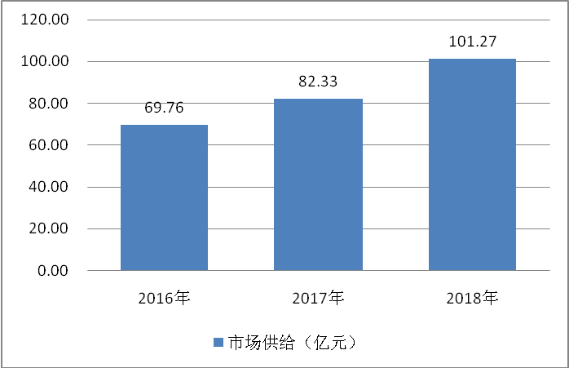
数据来源：中研普华整理

二、影响供给的因素分析
影响供给的因素有：

1、公共广播系统产品的价格。在其他条件不变的情况下，产品自身的价格和其供给的变动呈正方向变化。在其他条件一定时，价格提高，就会增加企业的收益或利润从而吸引生产企业去生产更多的产品。

2、公共广播系统生产成本。在其他条件不变时，成本降低，意味着利润增加，则供给就会增肌。反之，如果生产成本上升，供给就会减少。

3、公共广播系统生产技术。生产技术的进步或革新，意味着效率的提高或成本的下降，从而影响企业的利润。因此，技术水平在一定程度上决定这生产成本并进而影响供给。

4、公共广播系统的预期。生产者或销售者的价格预期往往会引起供给的变化。

5、公共广播系统相关产品的价格。

6、其他因素，包括生产要素的价格以及公共广播系统相关的国家政策等。

第三节 2016-2018年中国公共广播系统产品市场需求分析

一、产品市场需求
2018年的公共广播系统产品市场需求为96亿元，新农村的建设，以及学校的扩建、新建都使产品的市场需求量增大。

图表：2016-2018年中国公共广播系统产品市场需求情况（单位：亿元）
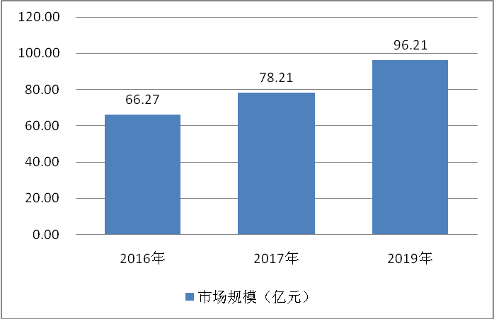
数据来源：中研普华整理

二、影响需求的因素分析
影响公共广播系统产品市场需求的主要因素有：

1、市场趋势和偏好。市场的偏好支配着在使用价值相同或接近的替代品之间的消费选择。

2、消费者的可支配收入。公共广播系统的消费者一般为集体或者机构，可支配的金额相应来说比价大。金额的增减是影响需求的重要因素。一般来说消费者可支配金额增加，将引起需求增加。

3、共广播系统产品产品本身的价格，价格是影响需求的重要因素，一般来说价格和需求是反向变化的。

4、替代品的价格。所谓替代品，是指相互替代商品之间某一种商品价格提高，消费者会把需求转向可以替代的商品上，从而是替代品的需求增肌。

5、互补品的价格。互补品是指使用价值上必须相互补充才能满足人们某种需求的商品，某一种商品价格上升，会引起需求量下降，也会引起互补品需求量下降。

6、技术发展。产品的技术发展，将会给产品带来不可替代性的利好，增加其目标客户，增加需求量。

7、其他因素。如商品的品种，数量，广告，甚至是国家政策。

第四节 2016-2018年中国公共广播系统产品产业发展存在问题分析
公共广播系统主要是技术方面的情况制约了产业的发展，例如由于长时间工作，并且室内和室外都有设备相连，一旦遇到打雷，设备很容易被雷电烧坏。长期下雨设备可能因为受潮漏电损坏，因此室外的广播系统的故障率比较高。

对于公共广播系统可能会出现的常见的问题，售后服务缺乏，缺少相应解决问题的专业人士。

第四章 2016-2018年中国公共广播系统产品市场进出口数据分析

第一节 2016-2018年中国公共广播系统产品出口统计
图表：2016-2018年公共广播系统产品出口情况（单位：亿元）
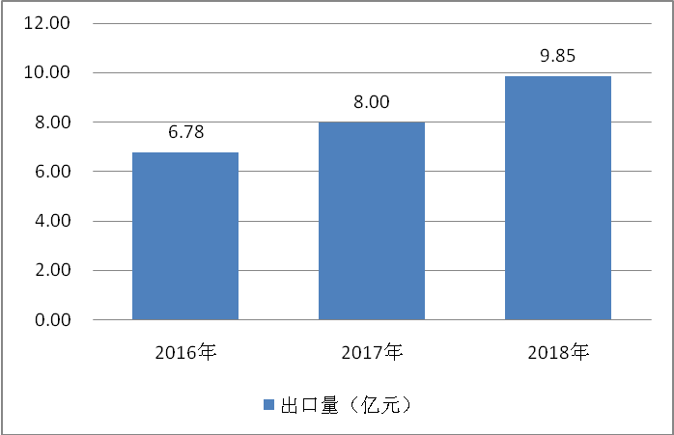
数据来源：中研普华整理

第二节 2016-2018年中国公共广播系统产品进口统计
图表：2016-2018年公共广播系统产品进口情况（单位：亿元）
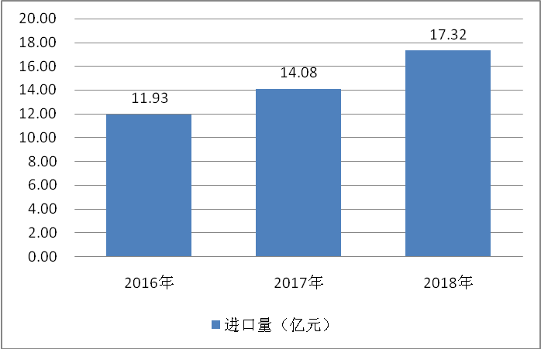
数据来源：中研普华整理

第三节 2016-2018年中国公共广播系统产品进出口价格对比
首先进出口商品价格在现实的形成过程中，首先受国际市场价格的制约。国际市场价格是在国际贸易中具有代表性的商品成交价格，这种价格的形成主要是价值规律在国际范围内发挥作用的反映。国内外的需求、技术的情况直接使多数公共广播系统产品进口产品比出口产品价格高，出口产品价格。

并且国际市场价格的涨跌，除了受世界范围内生产一定商品的科学技术发展水平和劳动生产率提高状况的直接制约外，同时还要受国际贸易中商品供求变化、竞争状况以及垄断因素等的重大影响。进出口价格的形成，是与各种因素的作用密切联系着的。

最后，公共广播系统产品进出口商品价格，其形成还必然受本国的一些重大因素的制约。国内公共广播系统产品的供需状况，国内市场的价格水平，以及政府的对外贸易政策，都从不同方面不同程度地影响着一国进出口商品价格的高低。进出口贸易中计价外币的选择，也直接关系到进出口贸易的收益，影响着进出口价格。有关计价外币的汇率涨跌会直接引起进出口商品价格的波动，因此一般在出口收汇时和进口业务中，需要根据汇率变化及时制订或调整进出口价格，并选择有利于本国的计价货币。

进出口商品价格的形成是各种错综复杂因素作用的集中反映。其中，国际市场价格是具主导作用的因素，有关国家本国内的各种影响因素，在不同商品的进出口贸易中也起着不同程度的制约作用。

第四节 中国公共广播系统产品进口主要来源地及出口目的地
中国公共广播系统产品的主要进口来源地有日本、美国、德国等，日本的TOA株式会社，美国的Bose，其共广播系统的产品因为其技术和工艺的先进，在中国都收到了欢迎。

中国总出口目的地十大国家分别是：美国、中国香港、日本、韩国、越南、德国、印度、荷兰、英国以及新加坡。美国排名第一，一季度中国对美国出口金额为6224.30亿元，增速同比下降3.7%。但是公共广播系统产品多出口与越南、印度等地。

三、公司介绍 COMPANY
中研普华集团创始于1998年，是中国领先的产业研究专业机构，公司致力于为企业中高层管理人员、企事业发展研究部门人员、市场投资人士、投行及咨询行业人士、投资专家等提供各行业丰富翔实的市场研究资料和商业竞争情报；为国内外的行业企业、研究机构、社会团体和政府部门提供专业的行业市场研究、商业分析、投资咨询、市场战略咨询等服务。公司经历10多年的发展，现已成为中国领先的细分市场研究机构及金融咨询领域权威专家。我们拥有多年的投资银行、企业上市一体化服务、市场调研、细分行业研究、项目可行性研究及投资咨询专业经验。目前，中研普华已经为上万家包括政府机构、银行、研究所、行业协会、咨询公司、投资公司、集团公司和各行业公司在内的单位提供了专业的产业研究报告、项目投资咨询及竞争情报研究服务，并得到客户的广泛认可；为众多企业进行了上市导向战略规划，同时也为境内外上百家上市企业进行财务辅导、行业细分领域研究和募投方案的设计，并协助其顺利上市；还协助国内多家证券公司开展IPO业务。
随着中国加入WTO，中国企业将面临更多严峻挑战，市场信息显的尤为重要。中研普华将集团公司在国际市场上成功运作的商业服务模式引入中国，帮助中国企业成长, 在国内外市场不断取得新的竞争优势和新的成长。在这种形势下，中研普华迅速崛起，已成为中国首屈一指的资讯服务商。面对中国新经济形势，我们以一名“辅导员”的身份，结合中国企业目前现状，为企业引进和提供最前沿的行业市场商情和企业管理资讯，通过中研普华One Stop Service（一站式服务），秉承“管理是本质、信息是基础、效益是目的”的原则，愿意与所有具有前瞻性的中国企业分享成功实践的经验，用务实的精神和优质的服务，携手成就未来。
目前，中研普华已将客户服务总部设于深圳，信息研究中心设在北京，营销传播中心设在上海，海外资讯中心设于香港，并在广州、杭州、成都、青岛、武汉、哈尔滨等地设有分支机构。

顾问团队 CONSULTANT TEAM
中研普华始终把引进优秀的员工加盟作为公司的核心目标之一，公司员工拥有多种专业学历背景：统计学、金融学、产业经济学、市场营销学、国际贸易学、经济学、社会学、数学等数十个专业。中研普华现有350多名员工中，本科以上学历占98.5%，60%具有双学位、硕士及博士学位，高级研究员180多名，专家顾问45人，市场调研专家16人，数据建模专家8人，海外咨询专家5人，公司大多数员工曾在国内多家知名产业研究所与证券研究机构有过丰富的从业经验。高素质的专业人才是中研普华的最大财富，也是我们向客户提供优质服务的保证。

业务范围 BUSINESS SCOPE
中研普华业务范围主要囊括了细分产业领域研究、IPO咨询、并购与重组、投资咨询、项目可行性分析、行业市场研究、市场调查、商业计划书编制及营销策划咨询等领域。中研普华业务覆盖全球主要国家及地区，为外资企业注资中国及跨国合作提供了切实高效的服务。公司80%以上的业务主要针对大中华区实施，我们在中国大陆220多个主要城市设立调查网点（如北京、上海、天津、重庆、南京、武汉、成都、长沙、杭州、西安、兰州、石家庄、沈阳、济南、郑州、合肥、福州、厦门、南宁等），为客户提供专项市场调查的同时，也为市场研究及投资咨询服务提供主要的数据支持。公司拥有在中国香港、澳门、台湾及部分海外地区实施项目的宝贵经验。公司已与国内外上百家专业调研机构建立长期合作关系，确保了跨国性项目的有效实施和执行。

细分市场研究

医疗 通讯 机电 汽车 房产 轻工
家电 日化 食品 零售 酒店 金融
传媒 建材 能源 石化 农业 文教
项目可行性研究

可行性研究 项目建议书 项目计划书
募投可研报告 项目申请报告 资金申请报告
境外投资申请 项目评估报告 投资价值报告
商业计划书

商业计划书 项目计划书 商业策划书
招商计划书 创业计划书 私募计划书
并购计划书 合作计划书 商业企划书 标书
专项市场调研

专项市场研究 产品营销研究 品牌调查研究
广告媒介研究 渠道商圈研究 满意度研究
神秘顾客调查 消费者研究 调查执行技术
兼并重组研究

兼并重组 公司兼并 企业重组 资产重组
股权重组 借壳上市 跨国并购 横向并购
纵向并购 现金并购 企业私有化
IPO上市咨询

上市前规范 上市前咨询 上市前融资
细分市场调研 募投项目可研 发展战略规划
尽职调查 上市后服务 一体化方案
产业园区规划

产业园区规划 产业分析规划 城市/区域规划
空间规划咨询 招商策划咨询 总部经济规划
智慧城市规划 地产策划咨询 一体化服务
十三五规划

政府规划研究 产业发展规划 企业发展规划
区域发展规划 城市发展规划 战略规划研究
热点领域聚焦 热点解决方案
管理咨询

投资银行业务 政府产业战略
战略咨询 人力资源 营运绩效
企业培训 企业内训 专家资源
营销策划

策划方法 营销理念 营销优势
营销形式 服务流程 营销应用

核心竞争力 CORE COMPETITIVENESS
丰富的行业经验。我们针对各行业都设有产业研究组，组长均具有资深实际行业从业经验，研究组定期举办行业主题研讨会及进行典型企业走访调研，积累了丰富的行业实践经验，以此为基础，充分运用扎实的理论知识，更好的为客户提供服务。
资深的专家顾问。我们的专家团队来自于国家级科研院所、著名大学教授、以及具备成功经验的企业家，在产业研究、市场调研、投资咨询、管理咨询等领域拥有强大的专业能力，能及时有效的满足客户需求。
权威的信息数据。中研普华建立了覆盖3000多个细分行业市场的数据库并持续的更新。我们设有数据中心，以国家统计部门、工商部门、行业协会、海关总署及其他战略合作机构为重要信息渠道。另外，我们拥有自己的调研队伍，运用各种调查手段和渠道，准确、及时地掌握权威信息。
科学的研究方法。我们采取专业的研究模型，如：SWOT分析、波士顿矩阵、波特竞争力、洛伦茨曲线等；精准的数据分析，如：相关分析、方差分析、多维尺度分析、聚类分析、因子分析等；周密的调查方法，如：定性调查、定量调查等相结合的方式，力求为客户提供专业化的服务。
完善的服务体系。我们不仅为您提供专业化的研究报告，还会为您提供超值的售后服务，如：免费数据查询、行业发展建议、投资行业策略、市场深度分析、营销策划、重大展会提示等服务，给您带来完善的一站式服务。

社会影响力 SOCIAL INFLUENCE
中研普华集团是中国成立时间最长，拥有研究人员数量最多，规模最大，综合实力最强的咨询研究机构之一。中研普华始终坚持研究的独立性和公正性，其研究结论、调研数据及分析观点广泛被电视媒体、报刊杂志及企业采用。同时，中研普华的研究结论、调研数据及分析观点也大量被国家政府部门及商业门户网站转载，如中央电视台、凤凰卫视、深圳卫视、新浪财经、中国经济信息网、商务部、国资委、发改委、国务院发展研究中心（国研网）等。



了解中研普华的实力：电视采访报道 门户网站引用 招股说明书引用 权威媒体报道 客户好评如潮




单 位 名 称： （盖章）
主 营 业 务：
公司负责人： 职务：
资料收件人： 职务：
电 话： 传真：
地 址：
邮 编： 电子邮件：
报告及专项：
份数：
服 务 方 式： □ 全套版本（含印刷版及电子版） □ 电子版本（电子邮件发送） □ 印刷版本（免费快递）
付款总金额： 付款日期：
特别推荐订阅套餐
□ 战略套餐： 5份研究报告，特惠订阅费用 5万元，自选报告或咨询客服，全年尊享专家咨询指导及跟踪服务
套餐价值：全面了解行业上下游产业链，对行业脉络进行系统性梳理，厘清产品流通各个环节，实现企业的成长与产品的成功。□ 发展套餐：10份研究报告，特惠订阅费用 8万元，自选报告或咨询客服，全年尊享专家咨询指导及跟踪服务
套餐价值：充分了解行业重点领域发展态势，准确掌握市场热点变化趋势，为营销策略的制定、企业的战略规划提供有力支持。□ 智慧套餐：15份研究报告，特惠订阅费用10万元，自选报告或咨询客服，全年尊享专家咨询指导及跟踪服务
套餐价值：深入了解行业细分市场及关联产业发展形势，挖掘各领域投资机会，延伸企业经营触角，实现企业跨行业并购整合。□ 总裁套餐：20份研究报告，特惠订阅费用12万元，自选报告或咨询客服，全年尊享专家咨询指导及跟踪服务
套餐价值：多角度！多层面！透视各行业、各业务发展，完善集团管控体系，准确掌舵集团航向，有效降低企业智力投资成本。专项咨询定制服务 专项定制需根据企业具体要求出具项目方案，再做出合理报价
商业计划书编制商业计划书/项目计划书/商业策划书/招商计划书/创业计划书/私募计划书/并购方案/标书，编制及翻译。项目可行性研究可行性研究/项目建议书/项目计划书/项目申请/资金申请/境外投资/项目评估/机会研究/风险评估服务。行业市场专项调研细分市场研究/竞争对手研究/营销研究/品牌调查/广告研究/商圈研究/消费者研究，覆盖多行业多领域。产业园区规划咨询产业集群/园区规划/区域战略规划/城市新区规划/园区建设和运营/园区招商引资/园区功能服务体系等。IPO上市咨询服务细分市场调研/募投可研/上市前规范/上市前融资/招股说明书/上会路演/上市后服务/财经公关/再融资。□ 汇款至 中国建设银行 □ 汇款至 中国工商银行
帐户名：深圳市中研普华产业研究院有限公司 帐户名：深圳市中研普华管理咨询有限公司
开户行：中国建设银行深圳市分行 开户行：中国工商银行深圳市分行
帐 号：44201501100052597578 帐 号：4000023009200181386
总部地址：深圳市福田中心区深南中路东风大厦12层（518031）
全国统一服务热线：400-856-5388 400-086-5388 免费电话
订阅热线：0755- 25425716 25425726 25425736 25425706
0755- 25425756 25425776 25420896 25420806
0755- 25426596 25427856 25428586 25429596
传 真：0755- 25429588 25428099 全年无休 24小时服务
官方网站：中国产业研究院www.ChinaIRN.com深圳/ 北京/ 上海
扫描二维码，查看更多研究报告目录

